GE Silent-PP Abzweig 45Gr d125/125

Geberit

Eigenschaften

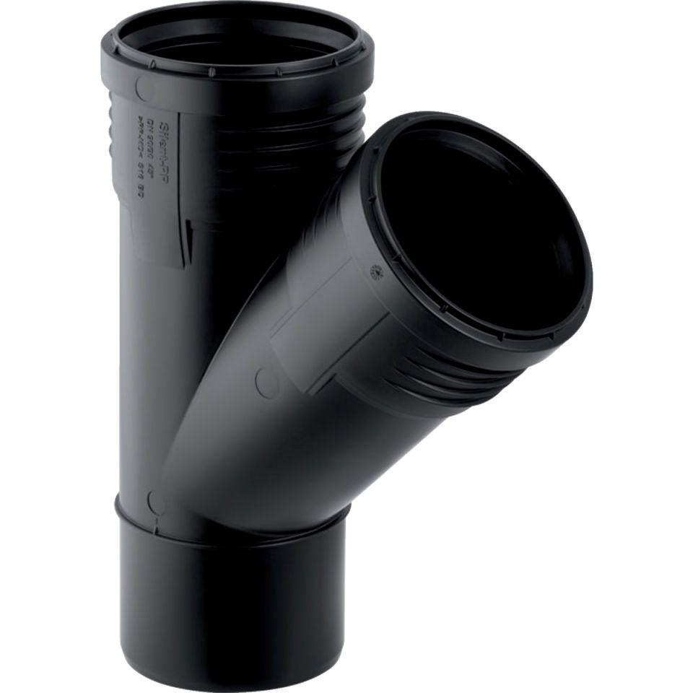

GTIN:

4025416084716

HAN:

390636141

Werkstoff

Kunststoff, PE-HD, mineralverstärkt

Verbindungsart

Steckmuffe